Lessenreeks Bootcamp

Doe jij mee?

Inleiding

Wat is bootcamp?
Bootcamp is een groepstraining waarbij je kracht en conditie combineert. Bootcamp kan zowel binnen als buiten worden gedaan maar meestal wordt dit in de buitenlucht gedaan. Tijdens de trainingen wordt er veel gebruik gemaakt van obstakels in de buurt. Denk hierbij aan bankjes, hekken en stoepranden. Bij bootcamp wordt er vaak in tweetallen of in groepjes gewerkt zodat je elkaar kunt gebruiken om verschillende oefeningen uit te voeren.

Voor wie is bootcamp?
Bootcamp is niet alleen voor fitte jonge sporters, maar voor alle niveaus en leeftijden. De trainer past de oefeningen aan op de leeftijd en de fitheid van de deelnemers. Bootcamp is voor iedereen! Het helpt je om fitter te worden en over je grenzen te gaan!

Wat doe je tijdens een training?
Tijdens een training kun je allerlei verschillende oefeningen uitvoeren. Tijdens sommige lessen ga je bijvoorbeeld een flink stuk hardlopen, terwijl er ook lessen zijn waarin alles in een stevig wandeltempo wordt gedaan. Conditionele oefeningen zoals hardlopen of wandelen, worden in een bootcamp les afgewisseld met krachtoefeningen. Doordat je de krachtoefeningen met je eigen lichaamsgewicht uitvoert en je niet vast zit op een apparaat, train je vaak een aantal spiergroepen tegelijk. Hiermee worden niet alleen je spieren, maar ook je coördinatie uitgedaagd.

Hoe wordt er gedifferentieerd in niveau?
Het werken met een groep kan lastig zijn voor de trainer. De trainer weet vooraf niet van iedereen het niveau en/of de fitheid van de groep. De twee makkelijkste differentiaties zijn tijd en herhalingen. Daarnaast is het mogelijk om combinaties te maken om de oefening zwaarder te maken.

Tijd: Het horloge van de coach staat centraal. Je hebt bijvoorbeeld 1 minuut de tijd om een oefening te doen en vervolgens ga je door naar een andere locatie of het is wisselen van oefening. Het voordeel van het werken op tijd is dat iedereen op zijn of haar eigen niveau aan de slag kan gaan.

Herhalingen: Je kunt variëren in het aantal herhalingen. Afhankelijk van het niveauverschil doet de ene leerling meer of minder herhalingen. Daarnaast kun je in sets werken. Bijvoorbeeld 3 sets van 8-10-12 of 15 herhalingen.

Combinaties: Werk je met combinaties is het fijner om te werken met het horloge van de coach. De leerlingen krijgen een opdracht die moet worden uitgevoerd. Bij het voltooien van de opdracht krijgen de leerlingen een vervolgopdracht. Dit kan zijn hardlopen naar een punt om van daaruit terug te keren om de oefening nog eens te doen.

Inhoudsopgave
Inleiding 2
Wat is bootcamp? 2
Voor wie is bootcamp? 2
Wat doe je tijdens een training? 2
Hoe wordt er gedifferentieerd in niveau? 2
Lessenreeks……… …3
Les 1 8
Les 2 9
Les 3 10
Les 4 11
Leskaarten……… …16

Lessenreeks: les 1

15 minuten w-up
Hardlopend richting voetbalveld schuin tegenover de Esdoorn. Hoedjes mee. Tikspel in vierkant. Getikt? 10 keer oprukken = weer meedoen. 2e keer getikt? 10 sit-ups = weer meedoen. 3e keer getikt? Weer opdrukken.

10 minuten 1 rent bult op en af de ander doet:
- Squats
- Push ups
- Mt climbers
- Lunges
- Plank
- Jumping jacks

5 minuten hardlopen

10 minuten op de brug met hoge leuning
- 5 push ups
- 10 onder leuning door
- 15 push ups
- 20 over leuning heen

5 minuten hardlopen

10 minuten in tweetal oefeningen op speeltoestel dichtbij school + loopladder

5 minuten cooling down

*emom = every minute in the minute: dus je begint elke minuut met de oefening en als je klaar bent heb je rust tot de volgende minuut begint.
*amrap= as many reps/rounds as possible: dus zoveel mogelijk herhalingen of rondes in de tijd die gegeven is.

Lessenreeks: les 2

10 minuten w-up
Rondje wielerbaan.

10 minuten veld of parkeerplek
21 squats
21 push ups
21 plank jacks
21 meter rennen

5 minuten hardlopen (richting houten hek)

10 minuten 3 rondes bij houten hekjes
10 pike push ups
10 reverse row
10 commando’s

10 minuten 3 rondes bij grote trap
Trap op rennen
10 bank step ups
10 dips bij bankjes

5 minuten terugrennen

5 minuten Sally squat (bring sally up challenge)

5 minuten cooling down (rekken en strekken in kring)

*emom = every minute in the minute: dus je begint elke minuut met de oefening en als je klaar bent heb je rust tot de volgende minuut begint.
*amrap= as many reps/rounds as possible: dus zoveel mogelijk herhalingen of rondes in de tijd die gegeven is.

Lessenreeks: les 3

10 minuten w-up
Boter, kaas en eieren spel met hesjes in 2 teams tegen elkaar.

10 minuten tweetal
- 20-25-30-25-20 squats
- Jumping jacks

20 minuten circuit
- Touwspringen
- Trx pull
- Squat side step (geel)
- Sit up
- Elastiek biceps curl (blauw)
- Push up
- Elastiek reverse fly (dun elastiek)
- Lunge
- Ben over row (groen)

5 minuten hardlopen

5 minuten tabata bij speeltoestel
- Dippen
- High knee

10 minuten buikspieren, 10 van alles 3 rondes
- Sit up
- Leg raises
- Planken

*emom = every minute in the minute: dus je begint elke minuut met de oefening en als je klaar bent heb je rust tot de volgende minuut begint.
*amrap= as many reps/rounds as possible: dus zoveel mogelijk herhalingen of rondes in de tijd die gegeven is.

Lessenreeks: les 4

10 minuten w-up emom bij doeltjes
- 30 sec. plank
- 20 squats

10 minuten partner oefeningen

10 minuten of 5 rondes bij speeltoestel
- 5 push ups
- 10 dips
- 5 pike push ups
- 10 commando’s

10 minuten buikspieren in tweetallen
- Leg raises
- Plank
- Sit ups

10 keer piramide max aantal keer
5 burpees
10 lunges
15 hip thrusters
20 squats
15 hip thrusters
10 lunges
5 burpees

- minuten tabata
- Jumping jack
- Plank jack

5 minuten cooling down (rekken en strekken)

*emom = every minute in the minute: dus je begint elke minuut met de oefening en als je klaar bent heb je rust tot de volgende minuut begint.
*amrap= as many reps/rounds as possible: dus zoveel mogelijk herhalingen of rondes in de tijd die gegeven is.

Leskaarten

Hieronder een aantal leskaarten die gebruikt kunnen worden tijdens de les:

Push-up (Jacks)

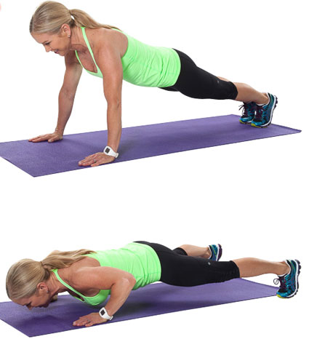

Makkelijk: Push-up op je knieën
Moeilijk: Push- op in ligsteun
Complex: Push-up Jack (bovenlichaam laag- benen wijd, bovenlichaam hoog- benen bij elkaar)
Opmerking: zorg bij een push-up dat je heup gelijk staat aan je buikspieren en bilspieren (geen holle of bolle houding).
DUO OEFENING: 2-tallen persoon 1 maakt de push-up (jacks), persoon 2 gaat eronder door heen en weer tijgeren. Wisselen kan bijvoorbeeld na 10 push-ups.

Jumping-jacks

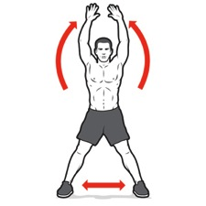

Makkelijk: Alleen de armen gebruiken of alleen de voeten.
Moeilijk: Armen benen synchroon van elkaar bewegen.
DUO OEFENING: persoon 1 maakt 20 jumping-jacks, persoon 2 doet een andere oefening. Na de 20 jumping jacks is het wisselen.

Wall-sit

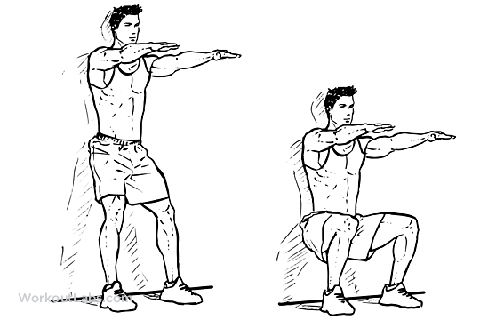

De wall-sit kan gedaan worden tegen muurtjes, maar ook tegen bomen in het park. Bij de wall-sit zit je in een hoek van 90 graden.
Makkelijk: Wall-sit tegen een boom of muur en niet in een hoek van 90 graden.
Moeilijk: Wall-sit in een hoek van 90 graden of zelfs lager
Duo oefening: Tegen elkaar aan met de ruggen en komen tot wall-sit.

Buikspieren
Sit ups
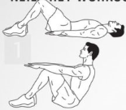
Leg raises
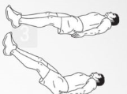
Planking
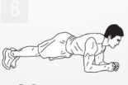

Binnen de bootcamp zijn dit de 3 meest voorkomende buikspier workouts. Deze zijn makkelijk te hanteren op de straat of op de grasvelden rondom het gebied waar je actief bent.
Makkelijk: Weinig herhalingen en of tijd.
Moeilijk: Veel herhalingen en tijd.
Duo oefening: Tik de handen van je sportmaatje aan bij de sit-ups, laat je benen weggooien bij de leg raises of krijg extra druk op je rug bij de planking.

Squat
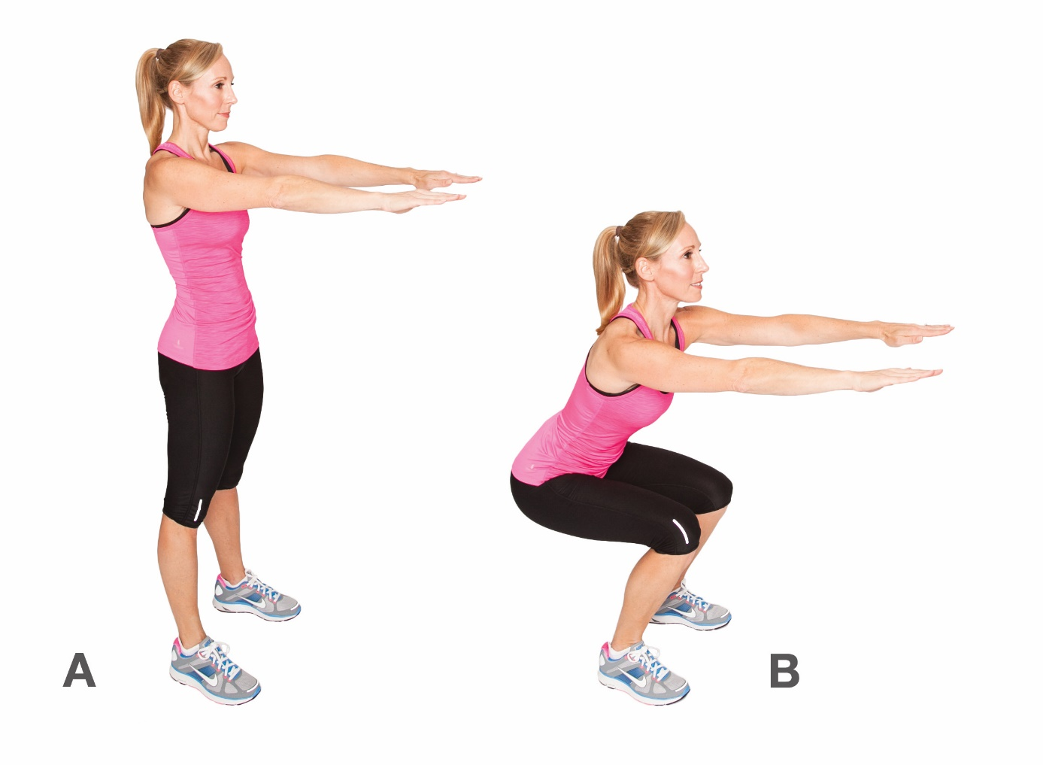

Makkelijk: Zoals uitgebeeld is op de afbeelding
Moeilijk: Wanneer je omhoogkomt spring je (squat jump) en bij het landen maak je weer een squat.
Duo oefening: persoon 1 maakt de squat, persoon 2 geeft tegendruk op de schouders.
Groepsoefening: Maak 1 of meerdere cirkels van 3 personen of meer. Laat ze elkaar handen vasthouden en maak groep squats.

